***Консультация для родителей***

***«Как преодолеть капризы»***

***Подготовила: Еченеева Н.С***

Упрямство и **капризы** у детей нередкие явления. Иногда встречаются жалобы на упрямство, иногда на **капризы**, а иногда то и другое.

Упрямство и **капризы** две стороны одного и того нарушения проявление трудностей социализации: у детей более сильных это выражается в упрямстве, у слабых - в **капризах**.

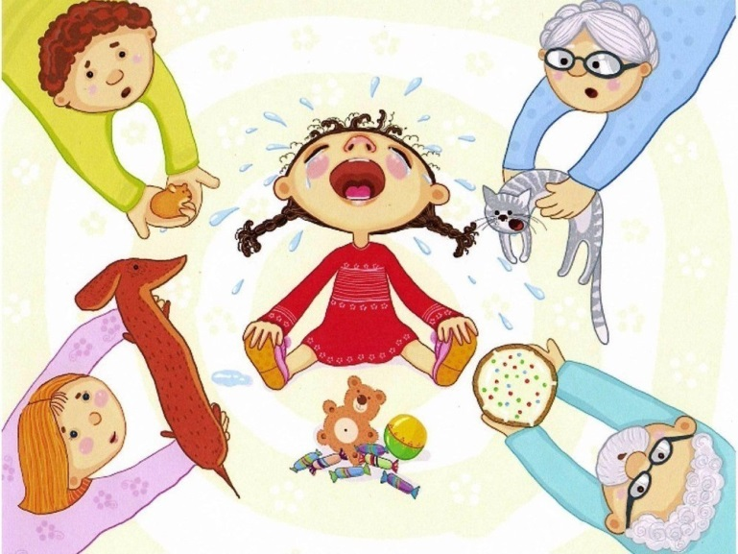

Развиваясь в обществе, ребенок овладевает определенными способами поведения, взаимоотношений с людьми, усваивает установленные нормы. Личность **родителей**, взаимоотношения в семье, требования, предъявляемые к ребенку, их согласованность, умение учитывать возрастные и индивидуальные особенности ребенка- вот основные факторы, определяющие характер социального развития маленького человека. Встречающиеся при этом трудности, нарушения поведения в форме **капризов** или упрямства обязательно имеют в своем истоке не только особенности самого ребенка - его характер, тип нервной системы, привычки и т. д., но и особенности поведения взрослых членов семьи (в первую очередь **родителей**, а также воспитателей в дошкольном учреждении.

Большинство **родителей** уступают желаниям ребенка, тем самым закрепляют **капризность**, как форму поведения. Чтобы **преодолеть** эту неприятную черту характера от взрослых требуется огромная настойчивость и терпение.

А для этого необходимо как можно больше находиться с детьми, вести с ними совместную деятельность, игры, прогулки. Обычно, дети склонные к **капризам**, очень дорожат вниманием взрослых и болезненно переносят его отсутствие.

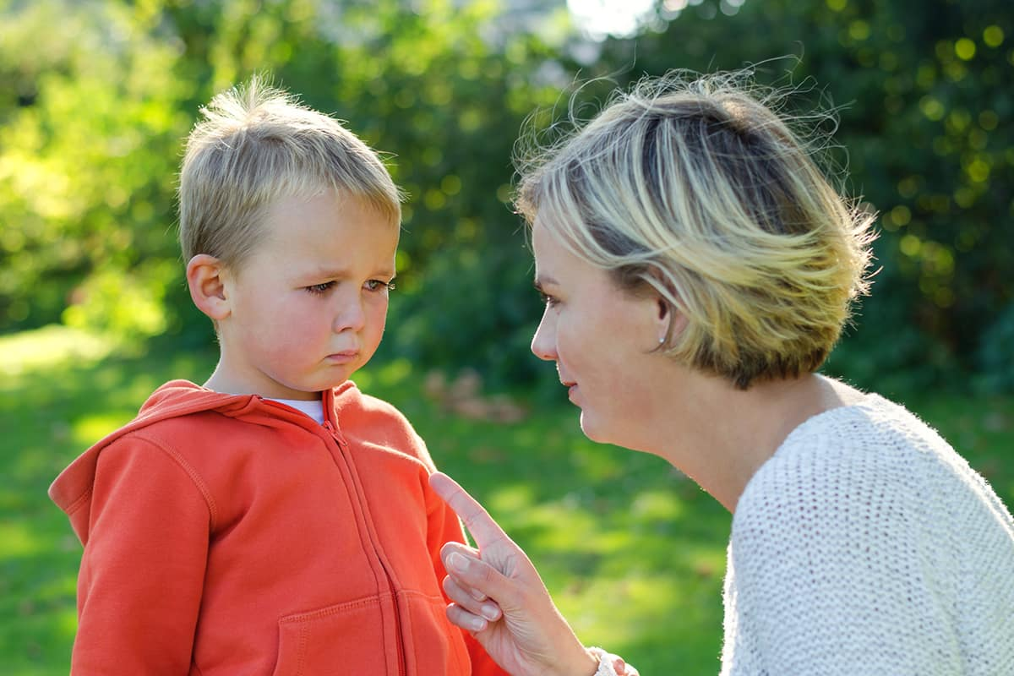Например, когда **родители** оставляя детей в садике, забудут их поцеловать или помахать ручкой, дети начинают плакать, **капризничать**. Воспитателю приходится включать их в общее дело, увлекать, занимать в деятельности. Поэтому **родителям** необходимо тоже разнообразить опыт общения с детьми, заниматься совместной деятельностью, поиграть вместе с ребенком в игры. Необходимо поощрять самостоятельность ребенка, предлагая ему самому что-то сделать интересное, при этом важно незаметно помогать малышу, не давая угаснуть его интересу к самостоятельным действиям, а также радоваться с ним его успехам. Чем содержательнее будет жизнь ребенка и чем больше он делает сам, тем меньше времени и сил остается на **капризы**, а для искоренения упрямства и **капризов** необходимо осознанное изменение поведения взрослых, поскольку корни этих качеств лежат не в ребенке, а в **родителях**.

Наша задача, задача дошкольного учреждения состоит в том, чтобы обеспечить оптимальные, психологически комфортные условия воспитания и развития детей. **Капризы детей не редкость**, имеется немало литературы и мы надеемся, что при желании и терпении **родителей капризы и упрямство можно преодолеть**. Мы приучаем детей выполнять наши требования, не потакаем **капризам**, стараемся не замечать упрямство, вовлекая детей в игровую деятельность. Позволяем им выразить себя в игре. Даём им различные поручения, отвлекая от **капризов и упрямства**. Но и ваша роль не менее важна. Задача **родителей** также заключается в создании условий, благоприятных для общего развития детей в семье, в выстраивании правильных взаимоотношений ребёнка и **родителей**.

Необходимо помнить, что у каждого ребёнка есть своё *«Я»*. Больше с детьми надо вести непринуждённые беседы во время прогулок, давать им поручения, с которыми они справятся, развивать их самостоятельность, слишком не опекать.